**Achterbahnfahrt von Bitcoin: Was sollten Anleger aus dem Crash lernen?**

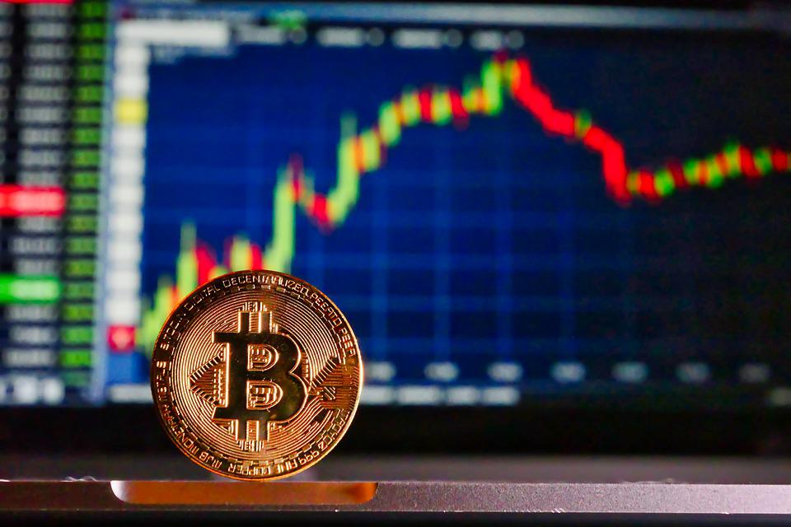Reich werden durch ein Bitcoin Investment? Wer zum richtigen Zeitpunkt ein- und wieder aussteigt, kann hier extrem hohe Gewinne verbuchen. Jedoch ist das nicht so einfach, weil der Kryptomarkt ist nicht nur ausgesprochen volatil, sondern auch schwer vorhersehbar. Einig sind sich viele Experten und Kryptofans nur darin, dass der Bitcoin mit der Zeit immer stärker werden wird - selbst von einem Überspringen der 100.000 US Dollar-Grenze wird geredet. Wie viele Korrekturen bis dahin noch folgen werden, das steht aber in den Sternen.

**Währung und Spekulationsobjekt zugleich**

Der Bitcoin, die Nummer 1 laut Marktkapitalisierung und erste Kryptowährung der Welt, hat immer wieder für Aufsehen gesorgt. Zu Beginn wurden die Nerds noch belächelt, als sie vom Bitcoin schwärmten, wenig später rutschte die Kryptowährung dann in ein falsches Licht, als sie im Darknet zur Währung wurde und im Zuge Bezahlung illegaler Machenschaften zum Einsatz kam. Wenig später entwickelte sich der Bitcoin zum Spekulationsobjekt. Denn nachdem der Preis erstmals über 100 US Dollar stieg und Mitte des Jahres 2016 klar war, man liegt bei 600 US Dollar und könnte demnächst die 1.000 US Dollar Hürde überspringen, waren auch auf einmal risikoaffine Anleger vom Bitcoin angetan.

Heute weiß man, der Bitcoin ist nicht nur ein Spekulationsobjekt, sondern auch [eine digitale Währung](https://www.boerse-express.com/news/articles/sie-die-vorteile-der-kapitalisierung-in-bitcoin-469621), die immer häufiger zum Einsatz kommt. Die Zahl der Unternehmen und Dienstleister, die Bitcoin akzeptieren, steigt unaufhörlich. Selbst der eine oder andere Crash hat hier nicht für ein Umdenken gesorgt.

Das ist auch der Grund, wieso der Bitcoin wohl auch nicht mehr von der Bildschirmoberfläche verschwinden wird. Auch wenn es viele kritische Stimmen gibt, die behaupten, der Bitcoin würde demnächst in Richtung 0 US Dollar gehen, so muss man sagen, der Bitcoin wurde schon mehrfach für tot erklärt und ist immer wieder zurückgekommen.

**Zum Rekordhoch und wieder zurück**

Nachdem nämlich die Kryptowährung Anfang 2017 über 1.000 US Dollar stieg und bis Ende des Jahres in Richtung 20.000 US Dollar marschierte, folgte der erste Absturz - zuerst in Richtung 10.000 US Dollar, bis Ende 2018 in Richtung 3.000 US Dollar. 2019 folgte dann [das erste Comeback](https://de.cointelegraph.com/news/bitcoin-hodlers-will-soon-see-why-21-6k-btc-price-pump-is-fake-trader): Der Bitcoin stieg wieder auf über 10.000 US Dollar, wurde dann aber durch die Covid-19-Krise Anfang 2020 wieder in Richtung 5.000 US Dollar katapultiert.

Mit Ende des Jahres 2020 stieg der Preis erstmals auf über 20.000 US Dollar - im November 2021 gelangte dem Bitcoin der Sprung auf über 69.000 US Dollar. Aber als viele Fans schon überzeugt davon, jetzt würde es in Richtung 100.000 US Dollar gehen, folgten mehrere Korrekturen: Im Juni 2022 rutschte der Bitcoin sogar erstmals seit Ende 2020 wieder unter die 19.000 US Dollar-Grenze - vom 100.000 US Dollar-Meilenstein war man also auf einmal weit weg.

**Das Geschäft mit der Zukunft**

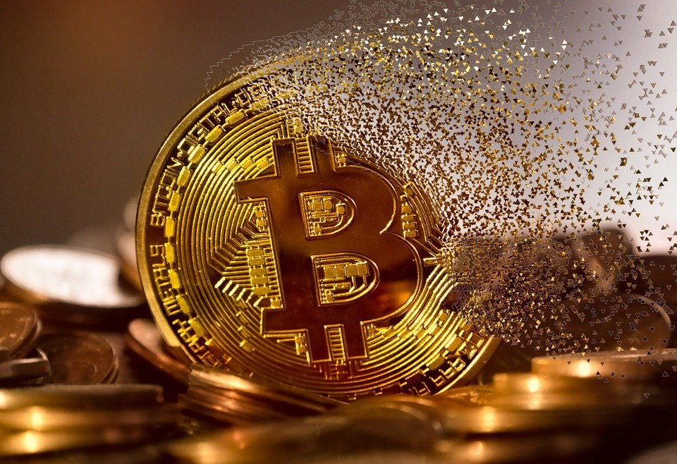Korrekturen sorgen für Verluste. Je nachdem, zu welchem Zeitpunkt man eingestiegen ist und welche Strategie verfolgt wurde, können die Verluste gering ausfallen, aber auch enorm sein. Da der Kryptomarkt sehr volatil ist, versuchen es auch Anfänger immer wieder über <https://www.etf-nachrichten.de/autotrading/>. Das Autotrading ist nämlich eine Möglichkeit, um das Risiko zu reduzieren.

Aber auch wenn dadurch das Risiko reduziert wird, gibt es keine Gewinngarantie. Immer wieder können unvorhergesehen Entwicklungen dazu führen, dass der Preis der Kryptowährung fällt oder steigt.

Wer damit spekuliert, dass der Bitcoin auf lange Sicht gesehen immer stärker wird, der sollte die Ruhe bewahren. Natürlich kann man sich mit Gewinnmitnahmen auseinandersetzen und sich auch die Gewinne durch starke Preisanstiege ausbezahlen lassen, wer jedoch ein Ziel vor Augen hat, so etwa ein bestimmtes Preisniveau, sollte sich bei Bitcoin einfach in eine abwartende Position begeben. Denn die letzten Jahre haben eindrucksvoll gezeigt, dass es nach Korrekturen immer wieder zu Höhenflügen gekommen ist - wer also hier im Fall verkauft hat, wird das mit Sicherheit bereut haben.

Zudem gilt: Fällt der Preis, dann wird gekauft - als der Preis des Bitcoin nach rund 1 1/2 Jahren wieder unter 20.000 US Dollar rutschte, war das für viele, die damals den Einstieg verpasst haben, die ideale Gelegenheit.

Bilder:

<https://pixabay.com/de/photos/bitcoin-tabelle-kurse-finanzen-4481815/>

<https://pixabay.com/de/photos/block-kette-technologie-schlau-3446557/>